ИСПОЛЬЗОВАНИЕ БОКОВОЙ АПЕРТУРЫ ГАММА-ТЕЛЕСКОПА ГАММА-400 ДЛЯ ИЗМЕРЕНИЯ ПОТОКОВ ЭЛЕКТРОНОВ И ПОЗИТРОНОВ С ЭНЕРГИЯМИ ДО 10 ТЭВ
© 2022 г. А. А. Леонов^{1,2}*, А.М. Гальпер^{1,2}, Н.П. Топчиев¹, И.В. Архангельская², А.И. Архангельский², А.В. Бакалдин³, О.Д. Далькаров², А.Е. Егоров¹, М.Г. Коротков², А.Г. Майоров², А.Г. Малинин², А.В. Михайлова², В.В. Михайлов², Н.Ю. Паппе¹, С.И. Сучков¹, М.Д. Хеймиц², И.В. Чернышева², Ю.Т. Юркин²
¹Федеральное государственное бюджетное учреждение науки Физический институт имени П.Н. Лебедева Российской академии наук, Москва, Россия
²Федеральное государственное автономное образовательное учреждение высшего образования «Национальный исследовательский ядерный университет «МИФИ», Москва, Россия
³Федеральный научный центр Научно-исследовательский институт системных исследований Российской академии наук, Москва, Россия
*E-mail: aaleonov@mephi.ru, leonovaa@lebedev.ru

В настоящее время в соответствие с Федеральной космической программой РФ на 2016-2025 гг. создается космический комплекс, включающий обсерваторию для исследования гамма-излучения в диапазоне высоких энергий с высоким угловым и энергетическим разрешением. В состав этой гамма-обсерватории входит гамма-телескоп, который позволит проводить экспериментальные исследования гамма-излучения от ~20 МэВ до ~1 ТэВ, а также спектра электронов при энергиях выше 100 ГэВ как в основной апертуре, так и с использованием боковой апертуры. В этой области энергий наблюдается значительный спектральный излом, для объяснения которого выдвигается ряд научных гипотез. В настоящей работе представлена методика выделения электронов в боковой апертуре гамма-телескопа ГАММА-400, приведены результаты расчётов эффективной светосилы и коэффициента режекции протонов в электронном канале.

ВВЕДЕНИЕ
Экспериментальные исследования спектра электронов при энергиях выше 1 ТэВ, которые проводятся как в космических экспериментах DAMPE [1], CALET [2], так и с использованием наземных установок HESS [3], MAGIC [4], VERITAS [5], вызывают в настоящее время значительный научный интерес в связи с наблюдаемым изломом спектра. Эта спектральная особенность может быть, как результатом одиночного, локального и затухающего источника электронов, который ускоряет только электроны, до энергий в несколько ТэВ, так и стохастического характера распределения источников, либо утечек электронов из галактического диска. Кроме того, нельзя исключить, что эта особенность вызвана систематическими погрешностями экспериментов.
Для объяснения поведения спектра при энергиях выше 1 ТэВ необходимо, помимо увеличения статистической обеспеченности результатов, расширить энергетический диапазон вплоть до ~10-20 ТэВ. Подобное продвижение позволит также определить анизотропию потоков электронов (при высоких энергиях влияние магнитных полей несущественно), которая может выявить положение локального источника, если он существует.
Разрабатываемый в настоящее время гамма-телескоп ГАММА-400 [6-10] предназначен для прецизионных измерений космического гамма-излучения в диапазоне энергий от десятков МэВ до 1 ТэВ, а также потоков электронов+позитронов с энергиями до 10-20 ТэВ от активных астрофизических объектов различной природы, проведения детальных обзоров галактической плоскости и центра Галактики с высоким энергетическим (~2% для 100 ГэВ) и угловым (~0.01⁰ для 100 ГэВ) разрешениями. Благодаря большой толщине калориметра ~ 43X₀ в поперечном направлении, гамма-телескоп ГАММА-400 обладает значительной боковой апертурой [11], которая позволит измерять потоки электронов с хорошим энергетическим разрешением до энергий ~10-20 ТэВ. В настоящей работе представлена методика режекции протонов в электронном канале при детектировании потоков заряженных частиц с боковых направлений гамма-телескопа ГАММА-400, а также приведены результаты расчёта коэффициента режекции для энергий электронов в диапазоне от 100 ГэВ до 10 ТэВ.

ФИЗИЧЕСКАЯ СХЕМА ГАММА-ТЕЛЕСКОПА ГАММА-400
Гамма-телескоп ГАММА-400 состоит из системы совпадений (АС_{ВЕРХ}, АСБ_{БОК}), конвертера-трекера (К), времяпролётной системы (С1 и С2), позиционно-чувствительного калориметра (КК1), электромагнитного калориметра (КК2), сцинтилляционных детекторов электромагнитного калориметра (С3 и С4), боковых детекторов электромагнитного калориметра (БДК) (рис. 1а). При детектировании частиц, попадающих в боковую апертуру, используются данные детекторов КК2, БДК, С3 и С4.
Сцинтилляционные детекторы калориметра С3 и С4 имеют поперечные размеры 1000×1000 мм² и состоят каждый из двух слоев сцинтилляционных пластин, имеющих длину 1000 мм, ширину 100 мм и толщину 10 мм. Электромагнитный калориметр КК2 имеет толщину 16 X₀ и состоит из 22×22 кристаллов CsI(Tl). Каждый кристалл имеет размер 36×36×300 мм. Поперечная толщина калориметра, которая определяет боковую апертуру, составляет 43 X₀ (или 2 λ₀). Каждый из четырёх детекторов БДК (по одному с каждой стороны КК2) состоит из двух слоёв сцинтилляционных пластин размером 117×10×380 mm³. На рис. 1б приведены полученные в среде моделирования GEANT4 результаты расчёта потерь энергии в детекторах гамма-телескопа ГАММА-400 при попадании электрона с энергией 1 ТэВ в боковую апертуру слева (красная стрелка на рис. 1а). Слева и справа на рис .1б показан отклик гамма-телескопа в двух ортогональных проекциях. В центральной части показан вид сверху для калориметра КК2, а также детекторы системы антисовпадений. Элементы детекторных систем окрашены в соответствии с величиной энерговыделения в данном элементе.

МЕТОДИКА РЕЖЕКЦИИ ПРОТОНОВ В ЭЛЕКТРОННОМ КАНАЛЕ ПРИ РЕГИСТРАЦИИ В БОКОВОЙ АПЕРТУРЕ
Протоны являются основной составляющей космических лучей, поэтому основной задачей при регистрации электронов (позитронов) является подавление протонной составляющей. Для расчёта режекции протонов на поверхности левого БДК моделировались изотропные потоки электронов и протонов. Коэффициент режекции для заданной энергии определялся как отношение эффективности регистрации электронов данной энергии $E_{0}$ к эффективности регистрации протонов с энергией больше $E_{0}$ и имеющих спектр с показателем -2.7. Основной триггер, применяющийся при регистрации частиц имеет вид:
$(E_{КК2}>E_{КК2}^{порог}) \& (E_{БДК}>E_{БДК}^{порог})$ (1),
где $E_{КК2}$ – сигнал, возникающий при попадании начальной частицы в калориметр КК2;
$E_{БДК}$ – сигнал, возникающий при попадании начальной частицы в левый БДК;
$E_{КК2}^{порог}$ – величина порогового сигнала в калориметре КК2;
$E_{БДК}^{порог}$ – величина порогового сигнала в сцинтилляционном детекторе БДК.
Так как основной интерес представляет измерение спектра электронов высоких энергий, то величина $E_{КК2}^{порог}$ выбиралась равной 80 ГэВ, чтобы избежать большой загрузки триггерной системы от протонов с энергией менее 100 ГэВ. Величина $E_{БДК}^{порог}$ устанавливалась равной 0.3 MIP или 0.6 МэВ для надёжного выделения заряженных частиц от гамма квантов.
Дополнительно для анализа регистрируемых событий использовалась информация о восстановленном треке в калориметре КК2. Структура калориметра из кристаллов CsI(Tl) позволяет восстанавливать треки только в поперечной длинной оси кристалла плоскости (рис. 1б). Трек строится вдоль кристаллов CsI(Tl) калориметра КК2. В каждом $i$-ом ряду кристаллов (вдоль детектора БДК, в который первоначально попадает заряженная частица) определяется кристалл с максимальным сигналом $E_{i,j}^{max}$. Трек считается проходящим через выбранный кристалл, если выполняются условия:
$E_{i,j}^{max}+E_{i,j-1}+E_{i,j+1}>0.8×\sum_{j}{E_{i,j}}$ (2),
$E_{i,j}^{max}>0.01×\sum_{i,j}{E_{i,j}}$ (3),
где $j$ – номер кристалла CsI(Tl) в$i$-ом ряду.
Коэффициенты в (2, 3) определены из условия максимальной эффективности восстановления треков для электронов. Условие (2) позволяет выделить участки трека в КК2, где каскад уже достаточно развит вдоль оси ливня. Условие (3) позволяет дополнительно режектировать участки трека с малым энерговыделением (сигналом) $E_{i,j}^{max}$ в кристалле, которое удовлетворяет условию (2). На рис. 1б восстановленный в КК2 трек проходит только через кристаллы, отмеченные чёрным кружком.
При анализе топологии ливней от заряженных частиц в боковой апертуре гамма-телескопа необходимо учитывать возможность восстановления начальной энергии, поэтому для режекции событий, вылетающих из КК2 через крайние кристаллы, в дополнение к основному триггеру (1) вводится дополнительный отбор:
$(E_{КК2}>E_{КК2}^{порог}) \& (E_{БДК}>E_{БДК}^{порог}) \& (N_{ТРЕК}>8) \& (N_{ТРЕК}^{край}=0)$ (4),
где $N_{ТРЕК}$ – число кристаллов CsI(Tl), принадлежащих треку (электроны с энергией 100 ГэВ, попадающие в центральную часть калориметра, имеют трек из более восьми кристаллов);
$N_{ТРЕК}^{край}$ – число крайних (на рис. 1б крайние левый и правый столбцы кристаллов, а также нижний ряд кристаллов) кристаллов CsI(Tl), принадлежащих треку.
При расчёте режекции, помимо стандартных методов восстановления и анализа треков в калориметре, применялись методы машинного обучения, а именно алгоритм градиентного бустинга [12], который используется в качестве дополнения к методу BDT (Boosted Decision Tree) для улучшения классификации. В качестве входных данных для машинного обучения использовались сигналы отклика детекторных систем и их комбинации, возникающие при попадании протонов и электронов в боковую апертуру гамма-телескопа. Для каждого события формировался набор из 30 параметров, некоторые из которых: число кристаллов CsI(Tl) в КК2 с величиной сигнала, превышающей $E_{КК2}^{порог}=80 ГэВ$; максимальный сигнал в кристаллах, принадлежащих треку; отношение максимального сигнала в кристаллах трека к числу точек трека от начала до достижения максимума; максимальное RMS сигналов в слоях кристаллов CsI(Tl) в КК2; номер слоя кристаллов с максимальным сигналом; суммарный сигнал в кристаллах первого слоя; суммарный сигнал в кристаллах последнего слоя. На рис. 2а представлен пример распределений для электронов и протонов, удовлетворяющих условию (4), по числу кристаллов CsI(Tl) в КК2 с величиной сигнала, превышающей $E_{КК2}^{порог}=80 ГэВ$, в расчёте коэффициента режекции протонов при энергии 1 ТэВ. На рис. 2б показан пример распределения для электронов и протонов, удовлетворяющих условию (4), по параметру классификации при использовании метода BDT машинного обучения в расчёте коэффициента режекции протонов для энергии 5 ТэВ. Из рис. 2б видно, что используемый метод машинного обучения позволяет хорошо разделять протонные и электронные события.

РЕЗУЛЬТАТЫ
На рис. 2в представлен коэффициент режекции протонов в электронном канале для различных энергий в диапазоне от 100 ГэВ до 10 ТэВ при регистрации изотропных потоков в боковой апертуре гамма-телескопа ГАММА-400. Из рисунка видно, что использование боковой апертуры гамма-телескопа ГАММА-400 позволяет обеспечить режекцию протонов при регистрации электронов на уровне 10⁴. На рис. 2г показана зависимость эффективного геометрического фактора для электронов от энергии при реализации режекции протонов на уровне 10⁴ и регистрации потоков с одной боковой стороны гамма-телескопа ГАММА-400.
Используя данные эксперимента CALET [2], а также полученную зависимость эффективного геометрического фактора для электронов от энергии (рис. 2г), можно получить оценку темпа счёта электронов и позитронов за год непрерывной работы гамма-телескопа ГАММА-400 при регистрации потоков со всех четырёх боковых сторон. Эта оценка составляет ~4×160 электронов и позитронов в год.

Работа выполнена при поддержке Министерства науки и высшего образования РФ, проект «Фундаментальные проблемы космических лучей и тёмная материя» №0723-2020-0040, а также при частичной поддержке программы НИЯУ МИФИ Приоритет 2030.

СПИСОК ЛИТЕРАТУРЫ
1. Fusco P. et al. [DAMPE collaboration]// J. Phys. Conf. Ser. 2019, 1390, 012063, 1-5.
2. Adriani O., Akaike Y, Asano K. et al.// PRL 2018, 120, 261102, 1-7.
3. Aharonian F., Akhperjanian A.G., de Almeida U. Barres et al. [HESS collaboration]// PRL 2018, 101, 261104, 1-5.
4. Borla Tridon, D., Colin, P., Cossio L. et al [MAGIC collaboration]// In Proceedings 2011, 32nd International Cosmic Ray Conference.
5. Archer A., Benbow W., Bird R. et al. [VERITAS collaboration]// Phys. Rev. 2018, D 98, 062004, 1-7.
6. Galper A., Adriani O., Aptekar A. et al.// Adv. Space Res. 2013, 51, 297-300.
7. Topchiev N., Galper A., Bonvicini V. et al.// J. Phys. Conf. Ser. 2017, 798 (012011), 1-6.
8. Galper A., Topchiev N., Yurkin Yu.// Astron. Rep. 2018, 62, 882-889.
9. Topchiev N., Galper A., Arkhangelskaia I. et al.// Bull. Russ. Acad. Sci Phys. 2019, 83, 629-631.
10. Egorov A., Topchiev N., Galper A. et al.// J. Cosmol. Astropat. Phys. 2020, 11 (049), 1-25.
11. Leonov A., Galper A., Topchiev N. et al.// Adv. Space Res. 2022, 69, 514-530.
12. Шолле Ф. //Глубокое обучение на Pyton 2018, “Библиотека программиста”, СПб.: Питер, ISBN 978-5-4461-0770-4, 400 с.
ПОДПИСИ К РИСУНКАМ
Рис. 1. а - Физическая схема гамма-телескопа ГАММА-400; б - результаты моделирования потерь энергии в детекторах гамма-телескопа ГАММА-400 при попадании электрона с энергией 1 ТэВ в боковую апертуру (б).

Рис. 2. а - Распределения для электронов и протонов по числу кристаллов CsI(Tl) в КК2 с величиной сигнала, превышающей $E_{КК2}^{порог}=80 ГэВ$, в расчёте коэффициента режекции протонов при энергии 1 ТэВ; б - распределения для электронов и протонов по параметру классификации при использовании метода BDT машинного обучения в расчёте коэффициента режекции протонов для энергии 5 ТэВ; в - коэффициент режекции протонов в электронном канале для различных энергий в диапазоне от 100 ГэВ до 10 ТэВ при регистрации изотропных потоков в боковой апертуре гамма-телескопа ГАММА-400; г - зависимость эффективного геометрического фактора для электронов от энергии при реализации режекции протонов, представленной на панели в и регистрации потоков с одной боковой стороны гамма-телескопа ГАММА-400.

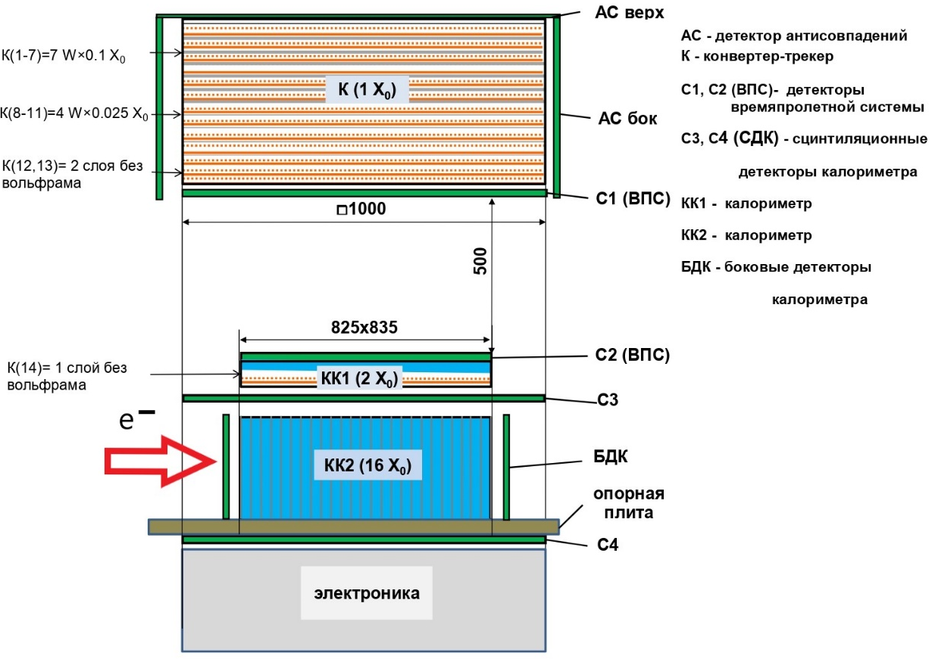а)
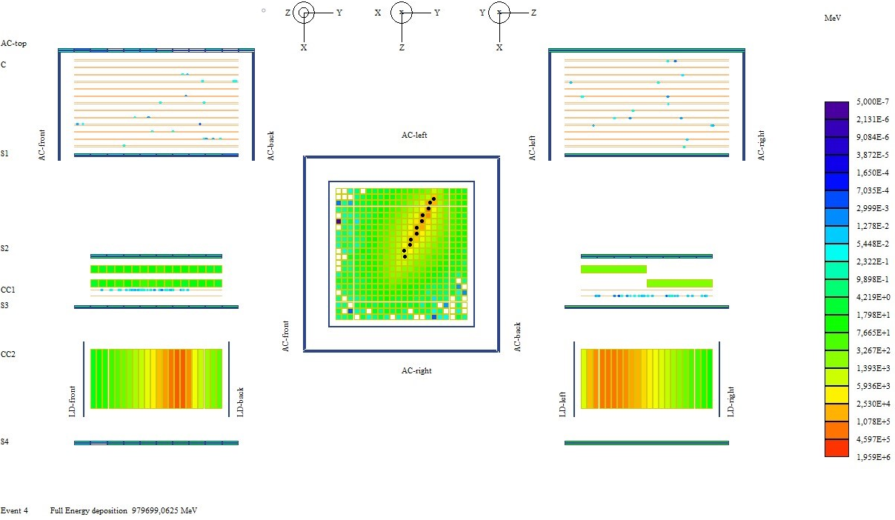б)

Рис. 1.
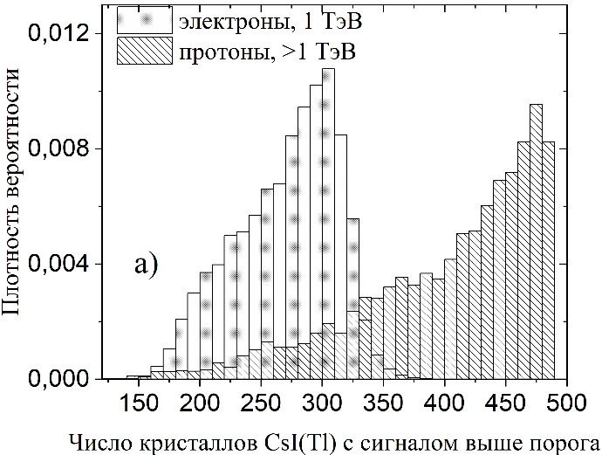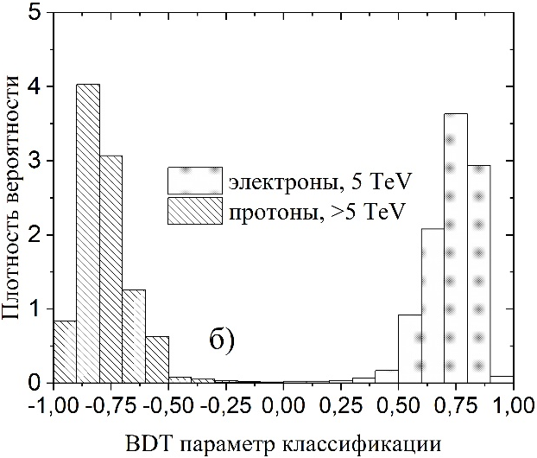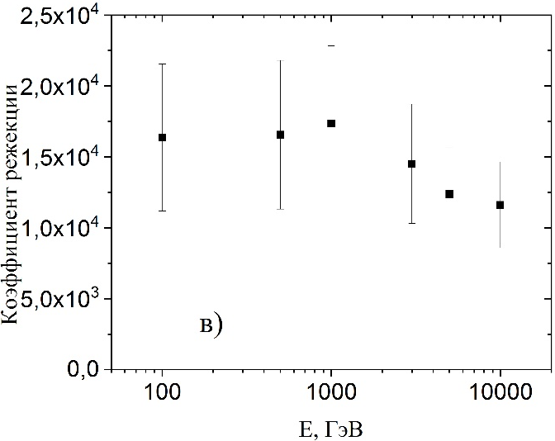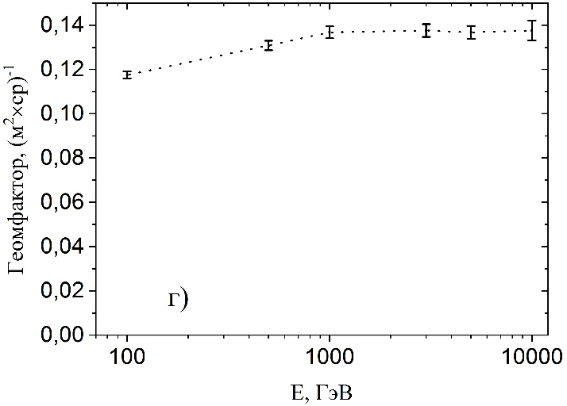

Рис.2.

Леонов Алексей Анатольевич
Федеральное государственное бюджетное учреждение науки Физический институт имени П.Н. Лебедева Российской академии наук, Москва, Россия

E-mail: leonovaa@lebedev.ru
Тел. 8-9175415744

